**面向对象程序设计实验报告**

1. 实验题目

Ⅰ.输入三角形的三边长，若输入的数据合理，则输出三角形的周长。

Ⅱ.输入一个点的坐标，判断其是否在半径为10圆心在零点的圆内。

1. 实验过程

Ⅰ.利用Scanner完成输入数据，判断数据是否合理，若是合理，则进行计算并且输出。

Ⅱ.可以利用公式计算点到圆心之间的距离，若是小于十则在圆内，否则在圆外。

1. 源代码

Ⅰimport java.util.*;

public class First{

public static void main(String args[]){

Scanner ss=new Scanner(System.in);

System.out.println("请输入符合规范的三角形的三边长\n");

double bian1=ss.nextDouble();

double bian2=ss.nextDouble();

double bian3=ss.nextDouble();

if(bian1+bian2>bian3&&bian1+bian3>bian2&&bian2+bian3>bian1

&&bian1-bian2<bian3&&bian1-bian3<bian2&&bian2-bian3<bian1

&&bian3-bian1<bian2&&bian3-bian2<bian1)

{

double bianchang=bian1+bian2+bian3;

System.out.println("三角形的周长是"+bianchang);

}

else

System.out.println("输入无效\n");

}

}

Ⅱ.import java.util.*;

public class First{

public static void main(String args[]){

Scanner ss=new Scanner(System.in);

System.out.println("请输入一个坐标\n");

double x1=ss.nextDouble();

double y1=ss.nextDouble();

double s=Math.pow(x1,2)+Math.pow(y1,2);

double L=Math.sqrt(s);

if(L<=10)

{

System.out.println("输入的坐标在半径为10的圆内\n");

}

else

System.out.println("输入的坐标在半径为10的圆外");

}

}

1. 实验结果

Ⅰ.

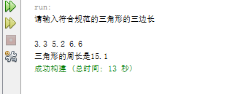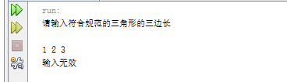

Ⅱ.

